二年级数学上册第三单元检测题
姓名_________成绩__________
一、填一填。（每空1分，共23分）
1、一个角是由（ ）个顶点和（ ）条边组成的。
2、一块三角板中，有( )个角，其中有( )个直角。
3、红领巾有（ ）个角。
4、写出下面角的各部分名称。
（ ）
（ ）

5、钟面上三时整时，时针和分针成（ ）角
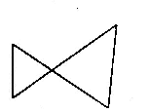
6、数一数下面图形分别有几个角。

（ ）个角 （ ）个角 （ ）个角 （ ）个角 （ ）个角
7、下图中，有( )个角，有( )个直角。
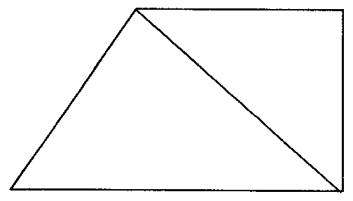
二、下面的说法对吗?对的画“√”，错的画“×”。
1、直角是角中最大的角。（ ）
2、三角板上的直角和黑板上的直角一样大，所有的直角一样大。（ ）
3、角有3个顶点和3条边。（ ）
4、直角没有顶点。（ ）
5、两个三角尺上的直角同样大。（ ）
6、直角不是角。（ ）
7、一个角两条边越长，这个角就越大。（ ）
8、角的大小与边的长短没有关系。（ ）
9、角的两条边张开得大，角就大，角的两得边张开得小，角就小。（ ）
10、三角板上的三个角中，最大的一个是直角。（ ）

三、下面的两个角，哪个角大?在下面画“√”。
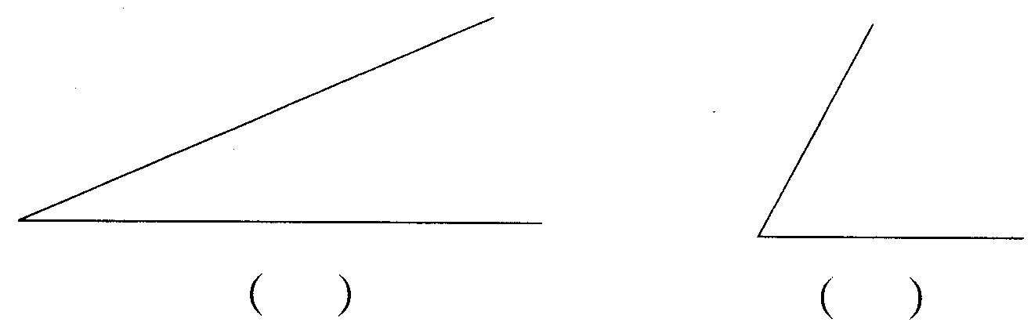
四、我会找
1、下面的图形中,是角的在( )里打“√”，不是的打“×”。

（ ） （ ） （ ） （ ）
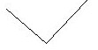
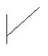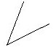
（ ） （ ） （ ） （ ）
五、选一选（把序号填在蘑菇瓶中）

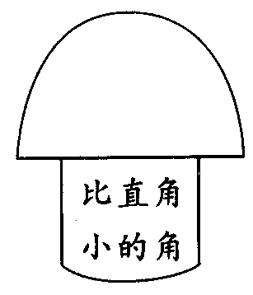
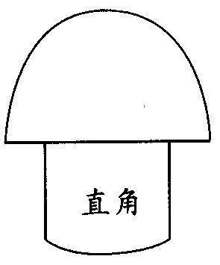
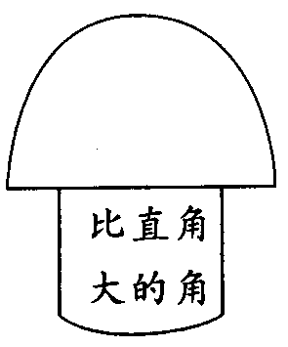

六、下面图形中各有几个直角。

（ ）个直角 （ ）个直角 （ ）个直角

七、画一画。

1、画一个直角。 2、画一个锐角 3.画一个钝角

